  - La mémoire à long terme (permanente) : le modèle de Tulving
La mémoire permanente recouvre l'ensemble des descriptions théoriques permettant de rendre compte des capacités de stockage quasi permanent mises en évidence a travers nos comportements quotidiens a l'égard du monde qui nous entoure ; manipulation d'instruments, reconnaissance de notre environnement, utilisation du langage (oral ou écrit), etc. Ainsi le fait de lire ce texte implique la récupération et 1'utilisation d'informations linguistiques et sémantiques (entre autres) pour décoder et comprendre ce qui est écrit. De même, lors d'un examen, vous utilisez une partie des informations nouvelles sur la mémoire que vous trouverez dans ce texte, vous ferez appel à votre mémoire permanente.
ENDEL Tulving s'est intéressé à la mémoire permanente des les années 70 et après de nombreuses évolutions, avait proposé en 1995 un modèle d'organisation de la mémoire en 5 systèmes qui collaborent pour remplir les 3 fonctions de la mémoire : Enregistrer les informations nouvelles, les conserver et les récupérer.
- La mémoire déclarative (consciente)
La mémoire déclarative (c’est la mémoire au sens courant), elle comprend le rappel et la reconnaissance consciente de faits ou d’événements, elle correspond à l'ensemble des « savoirs », c’est la mémoire concernée par les faits et les événements du monde physique. Elle englobe deux sous-systèmes : la mémoire sémantique et la mémoire épisodique. Tulving (1995) propose de définir la mémoire déclarative comme « des propriétés et caractéristiques communes à la mémoire épisodique et la mémoire sémantique ».
La mémoire sémantique contient toutes nos connaissances générales et abstraites, les connaissances que l'individu possède sur le monde qui 1'entoure. Il s'agit des informations relatives aux significations des concepts qu'on a accumulées tout an long de notre vie. Cela va de nos connaissances sur les pommes et les chiens, en passant par la formule de la surface d'un carré ou le prénom de nos frères et sœurs. C'est la mémoire sémantique qui permet de donner une signification aux objets en les comparant aux connaissances stockées antérieurement. Les travaux sur la mémoire sémantique mettent 1'accent sur la notion de représentation de 1'information, c'est-à-dire 1'organisation de 1'information. Différents modèles ont été proposés pour rendre compte de cette organisation.
La mémoire épisodique a été définie initialement par Tulving en 1972. II faisait alors référence à un système mnésique qui reçoit et stocke des informations spécifiques, portant sur des expériences concrètes vécues à des lieux et à des moments particuliers. Pour Tulving, il faut considérer la mémoire épisodique comme une extension de la mémoire sémantique, définie par les caractéristiques supplémentaires que la mémoire sémantique n'a pas. Elle inclut, mais va au-delà des connaissances sur le monde. Cette forme de mémoire se développerait après la mémoire sémantique chez 1'enfant, et c'est celle qui se dégraderait en premier avec 1'âge et la pathologie. Elle pourrait également être spécifique à l’humain. Cette mémoire est chargée de mémoriser des expériences passées en tant que telles. C’est la seule mémoire orientée vers le passée, alors que toutes les autres (mémoire sémantique, mémoire déclarative et mémoire procédurale) sont orientées vers le présent.
- la mémoire procédurale
Les connaissances procédurales correspondaient, dans un premier temps, aux capacités de mémoire permanente préservées chez les amnésiques (possédant une mémoire) par opposition à la mémoire déclarative. Les connaissances procédurales sont des connaissances indissociables de 1'action, s'exprimant seulement dans les conduites, qui sont mises en jeu lors de 1'acquisition et la rétention d'habiletés perceptivo-motrices ou cognitives, elles correspondent à des savoirs faire. Le système de mémoire procédurale, permet de répondre de façon adaptée à l'environnement et rend compte de 1'ensemble des habiletés et du conditionnement simple. Exemple : en descendant du bus, vous tournez à droite, vous marchez vers votre maison, vous ouvrez la porte et vous montez à l’étage. Cela parait évident mais pour arriver jusqu’à faire cela, votre cerveau a mémorisé le chemin jusqu’à chez vous grâce à la répétition. En quelque sorte, il devient un automatisme.
L’amorçage est un concept désignant un rappel inconscient, ce concept apparait lorsque la personne est exposée à un stimulus visuel ou auditif qui aide à récupère des données mémorisées auparavant. Exemple : un air de musique peut vous rappeler une période de jeunesse, ou vous fait plonger dans votre enfance. Une odeur d’un parfum peut provoquer votre joie d’un heureux souvenir dont vous pensez avoir oublié. En résumé, l’amorçage est la récupération d’une information qui n’a pas été mémorisée de façon consciente.

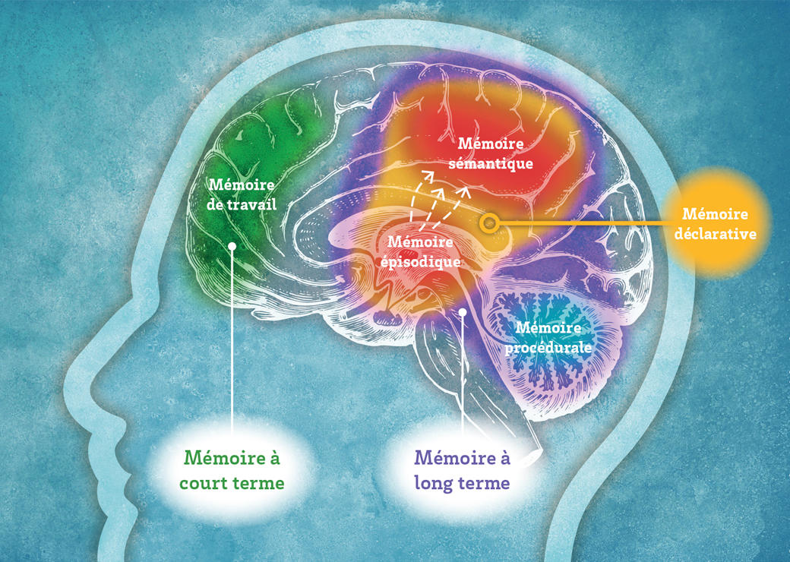
Figure : Les mémoires

…/…

